**业务操作指引（北京试点版)**

**10026发票遗失、损毁报告**

**202405**

**修订状况**

| 章节编号 | 章节名称 | 修订内容简述 | 修订人 | 修订日期 | 批准人 | 版本号 |
| --- | --- | --- | --- | --- | --- | --- |
| 全部章节 | 全部章节 | 全文新建 |  |  |  | V0.01 |

## 业务概述

使用发票的单位和个人应当妥善保管发票。发生发票丢失情形时，应当于发现丢失当日书面报告税务机关。

## 办理流程

1、启动

纳税人发生发票遗失、损毁情形，进入系统办理；税务人员在日常税收征管中发现纳税人遗失或损毁发票未报告，应责令纳税人发起报告并进行税收（规费）违法行为处理。

2、填报确认

纳税人填写发票挂失、损毁相关报告信息。

根据填报信息及系统监控信息判断是否需进行失控发票处理、空白发票缴销、发票验（交）旧，如需则系统推送失控发票处理模块并智能标记相应发票及其联次为“失控”、“认证后失控”等，推送发票结存模块自动删除该段发票结存，推送发票验（交）旧模块自动验旧该段发票，并将挂失损毁结果数据同步到税控系统和核心征管系统。

随后判断是否需进行税收（规费）违法行为处理，如是则推送税收（规费）违法行为处理模块处理，处理后返回本模块办结本事项。

如纳税人在办理发票遗失损毁时未提供《发票领用簿》，当纳税人下次办理相关业务并提供《发票领用簿》时，系统应支持按照业务发生先后顺序自动补打本次遗失损毁发票信息。

如纳税人在办理发票遗失损毁时提供《发票领用簿》，系统应支持打印《发票领用簿》。

支持对电子发票服务平台开具的纸质发票进行挂失损毁，挂失损毁后同步减少纳税人结存，并将挂失损毁结果数据同步到电子发票服务平台。

## 关联场景

|  |  |  |  |
| --- | --- | --- | --- |
| **场景编号** | **场景顺序** | **场景名称** | **关联关系** |
| 1 | 前场景 | 发票领用 | 纳税人领用纸质版发票 |
| 2 | 主场景 | 发票遗失、损毁报告 | 纳税人发生发票遗失、损毁情形向税务机关报告 |
| 3 | 后续场景 | 税收（规费）违法行为处理 | 根据具体遗失、损毁情形判断是否需进行税收（规费）违法行为处理 |
| 4 | 后续场景 | 失控发票处理 | 遗失或损毁的发票为税控发票，应作为失控发票处理，此环节由系统自动处理，并将数据同步税控2.0系统、核心征管系统或电子发票服务平台。 |
| 5 | 后续场景 | 发票缴销 | “缴销类型”为“空白发票丢失、被盗、损毁”时，保存后系统自动删除该段发票结存，并将数据同步到税控2.0系统、核心征管系统或电子发票服务平台。 |
| 6 | 后续场景 | 发票验（交）旧 | 缴销类型”为“未验旧发票存根联丢失被盗”时，保存后系统自动验旧该段发票结存，并将数据同步税控2.0系统、核心征管系统或电子发票服务平台。 |
| 7 | 后续场景 | 调查巡查 | 日常征管或大数据发现纳税人存在发票遗失、损毁未报告时触发 |

## 功能路径

1.我要办税-发票业务-发票申领-发票遗失、损毁报告。

2.通过首页搜索栏输入关键字查找出的“发票遗失、损毁报告”进入。

## 操作步骤

1.登录新电子税务局后，点击【我要办税】-【发票业务】-【发票申领】-【发票遗失、损毁报告】功能菜单。

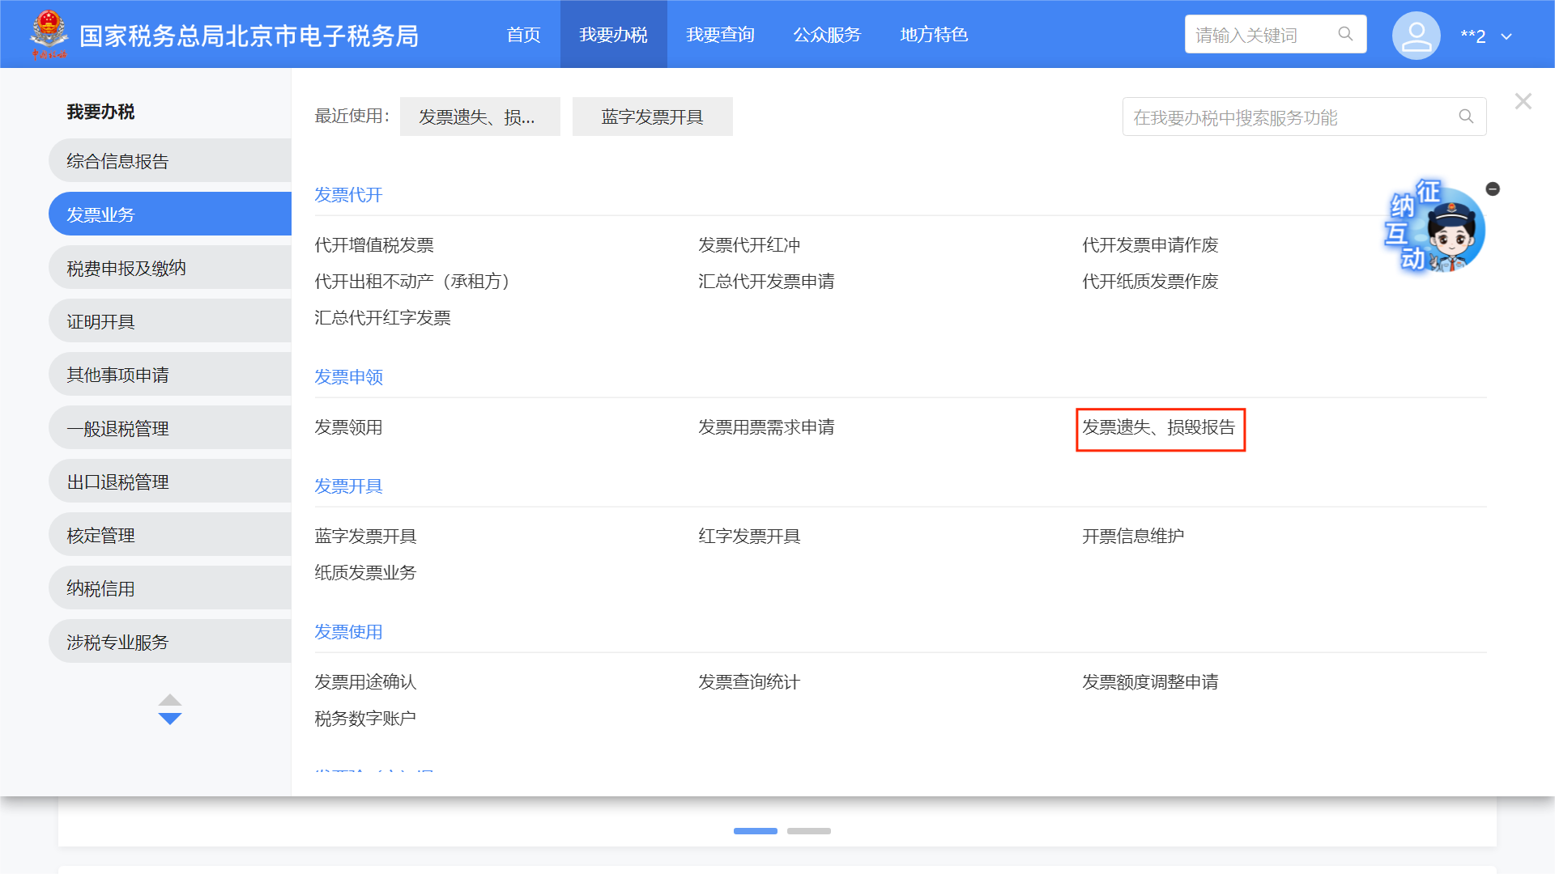

2.进入功能后，纳税人点击“新增”按钮，弹出新增页面。录入信息后点击确认按钮进行保存。

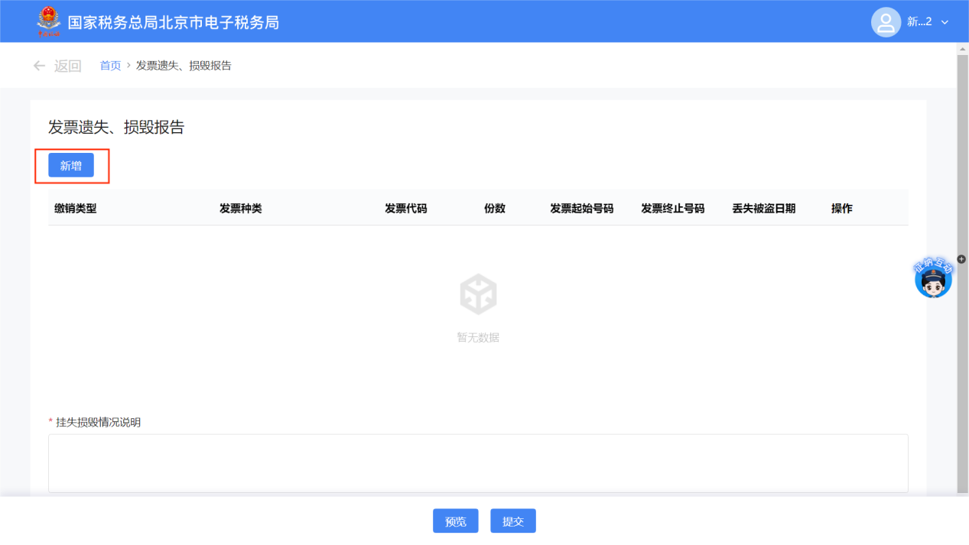

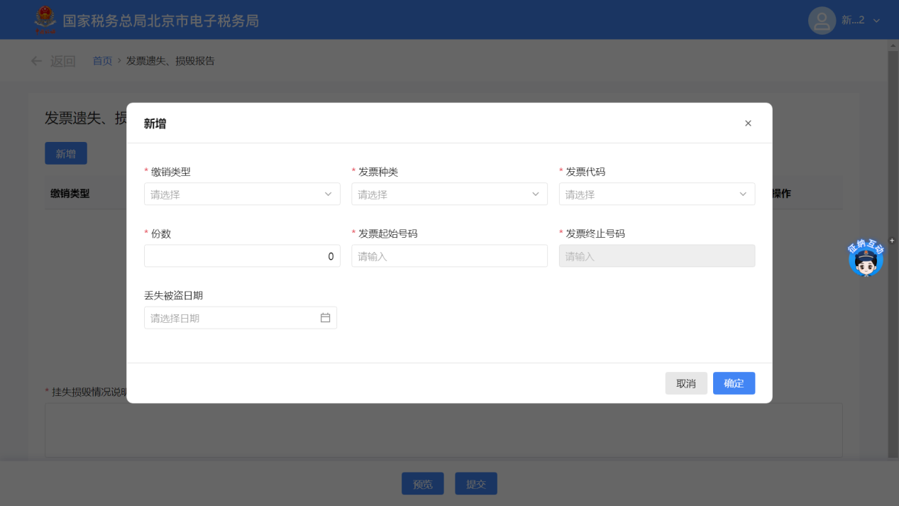

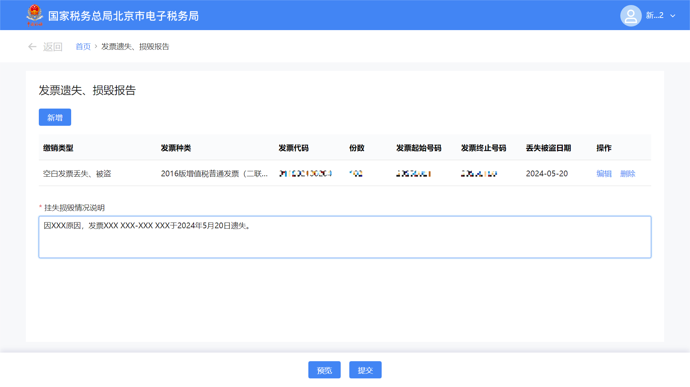

3.点击“预览”按钮，可预览报告表。

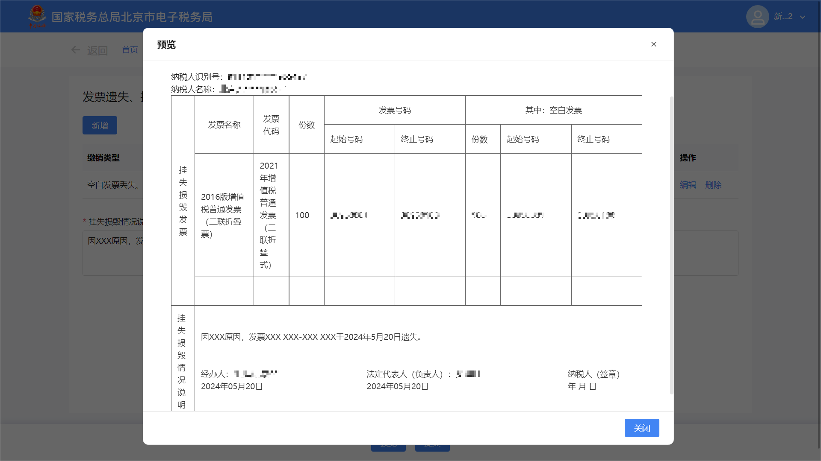

4.纳税人确认所填信息无误后，点击“提交”按钮，提交到核心，页面显示办理成功。

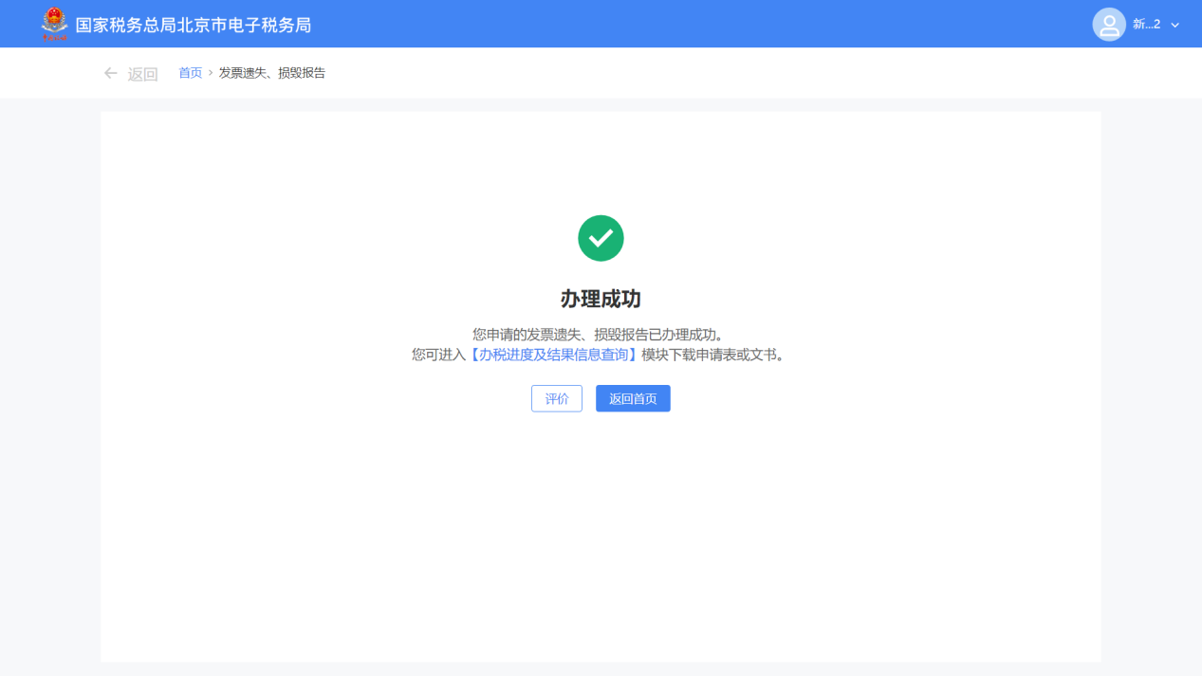

## 报送资料

无。

## 注意事项

1.当“报告类型代码”为丢失或被盗时，“缴销类型”为“空白发票丢失、被盗”时，保存后系统自动删除该段发票结存，将结果数据同步至税控2.0系统和核心征管系统。  
 2.“缴销类型”为“未验旧发票存根联丢失被盗”时，保存后系统自动验旧该段发票，同步至税控2.0系统和核心征管系统。

## 常见问题

1.满足什么条件纳税人可以办理此业务？

答：纳税人需要在系统内存在有效的纸质发票票种核定信息。

2.什么状态的纳税人可以办理此业务？

答：纳税人为正常状态。